Практычныя заданні да білетаў выпускнога экзамену
па вучэбным прадмеце «Гісторыя Беларусі» для IX класа

Распрацаваны: Русялевіч Алена Раманаўна, настаўнік гісторыі ДУА «Доцішская сярэдняя школа» Воранаўскага раёна

Білет № 8.
2. Практычнае заданне. Наш край у гады Вялікай Айчыннай вайны.

На аснове прадстаўленых крыніц адкажыце на пытанні.
1. Назавіце дату вызвалення г. Гродна ад нямецка-фашысцікх захопнікаў.
2. Назавіце формы антыфашыскай работы на тэрыторыі Радунскага раёна ў гады Вялікай Айчыннай вайны.
3. Колькі партызанскіх брыгад дзейнічала на тэрыторыі сучаснай Гродзенскай вобласці? Зрабіце вывад аб распаўсюджанасці партызанская руху на Гродзеншчыне ў 1942–1944 гг.
4. Ацаніце ўзровень актыўнасці антыфашыстскай работы на тэрыторыі Радунскага раёна ў снежні 1943 г.

Крыніца 1. Карта «Партызанскія брыгады і злучэнні на акупаванай тэрыторыі Беларусі (1942-1944 гг.)»

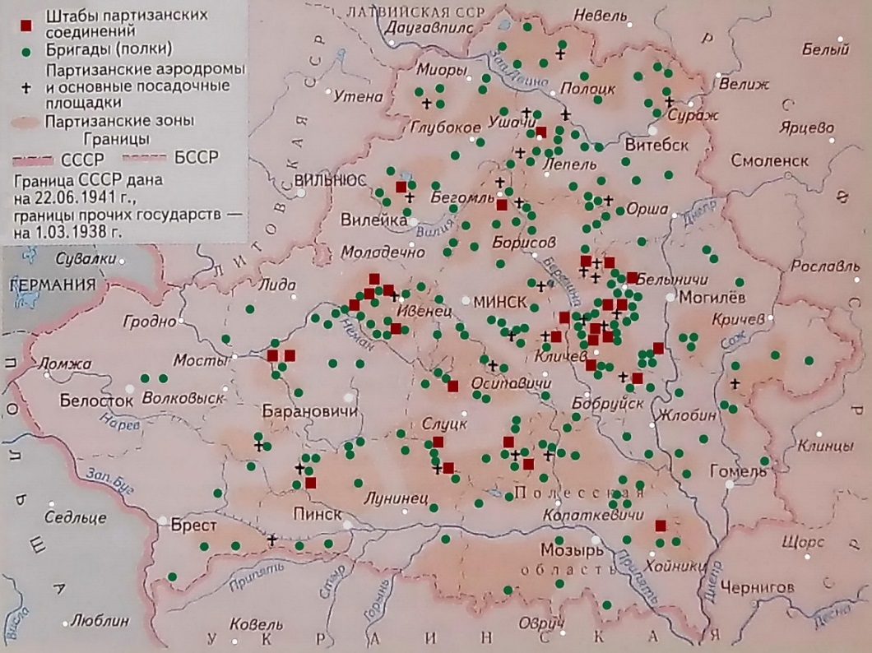

Крыніца 2. З ДАНЯСЕННЯ ЧЛЕНА ПАДПОЛЬНАГА РАДУНСКАГА РАЙКОМА ВКП(б) Б.ГАРДЗЕЙЧЫКА АБ АНТЫФАШЫСЦКАЙ РАБОЦЕ Ў СНЕЖНІ 1943 г.
Тов. Степану Даниловичу Соколову!
Доношу до Вашего сведения о проведенной антифашистской работе в декабре месяце 1943 г. в следующих районах.
В Радунском районе организовано 5 групп с количеством членов 15, сельских комитетов 3 с количеством членов 9, боевых групп 10 с количеством членов 32. Группы боевые проводят массово-разъяснительную и разведывательную работу.
Проведены в декабре месяце собрания по деревням с местным населением. Проработка доклада т. Сталина 6.11.43 г., решение Тегеранской конференции и обращение белорусских воинов к партизанам и всему белорусскому народу. В Радунском найоне в 8 деревнях с участием 150 человек… Для массово-разъяснительной работы с местным населением используем оперативные сводки от Советского Информбюро и литературу, полученную из областного центра.
Недостаточная работа по антифашистской организации из-за отсутствия типографии. Если имеется возможность, окажите нам помощь, а потом посмотрите, насколько улучшится работа с местным населением.
Дали указание приступить к военному обучению подпольные группы антифашистские. Просил бы Вас, Степан Данилович, дать указание, быть может, имеются какие-либо новые указания по работе антифашистской.
С комприветом
Член подпольного Радунского райкома ВКП(б)
(подпись) Гордейчик
P.S. Имеется 2-е в г. Гродно из 10 членов, проводят работу: распространение литературы, разведывательной работы оказывают хорошую помощь.
(подпись)

Крыніца 3. Фотаздымак
